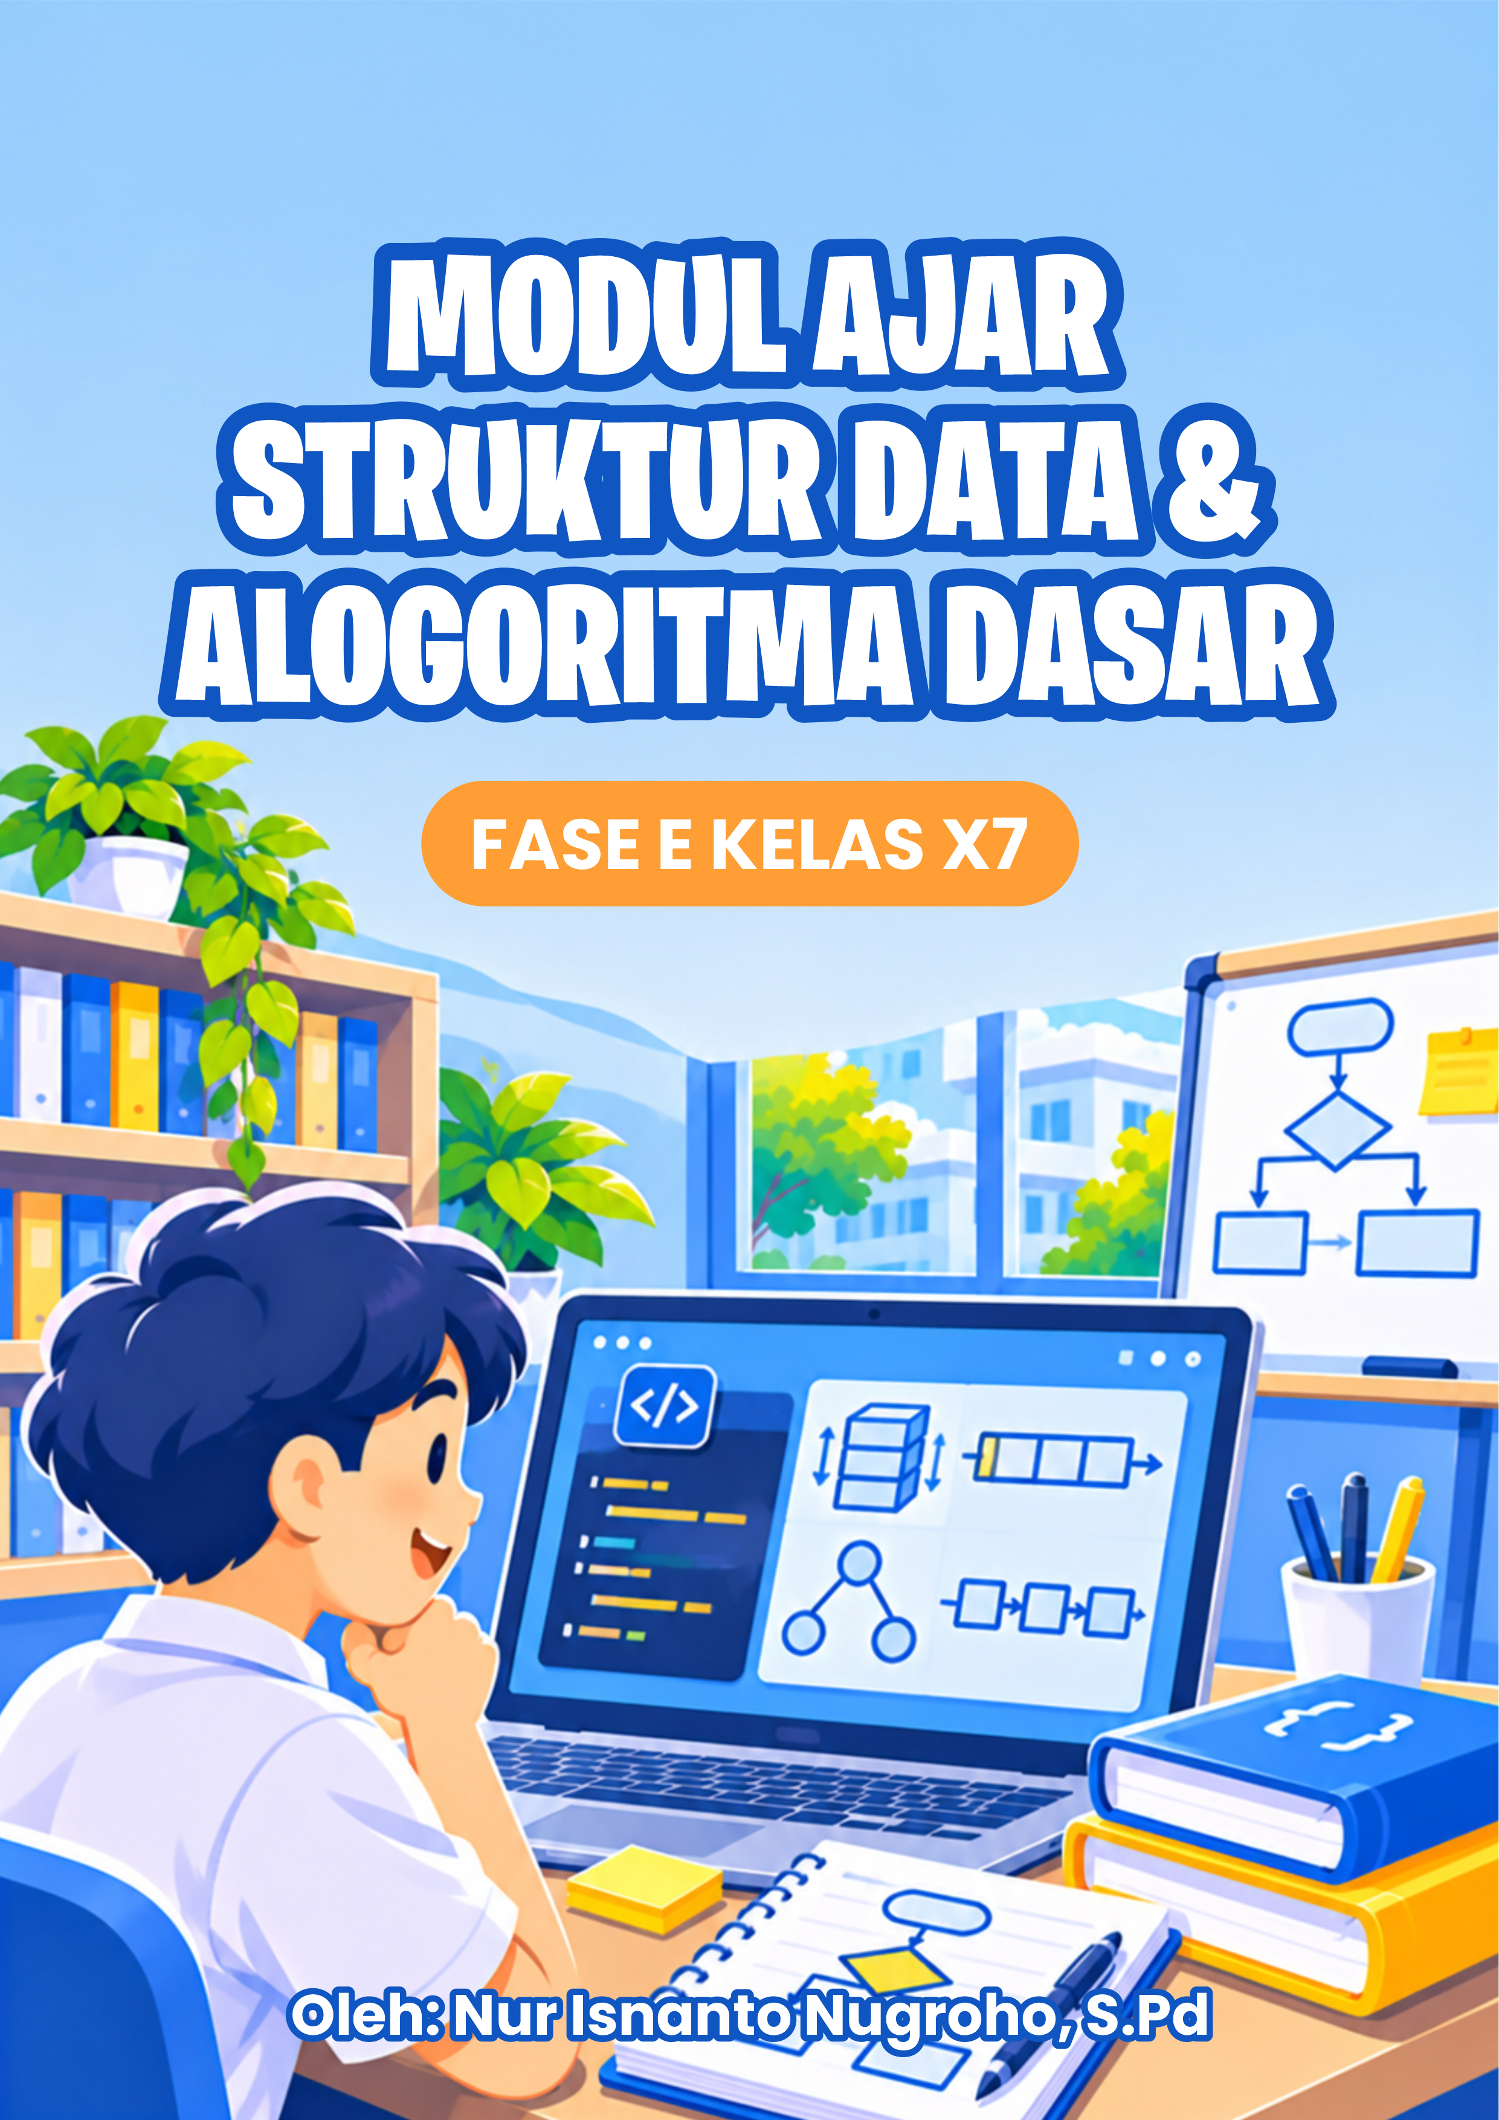
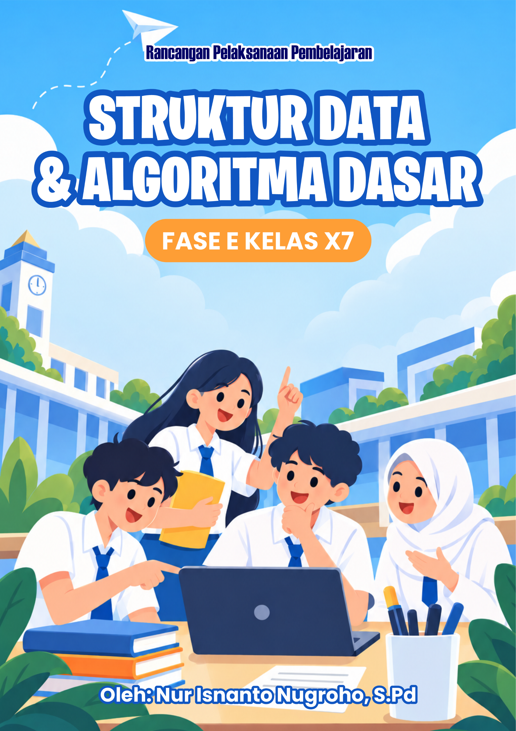
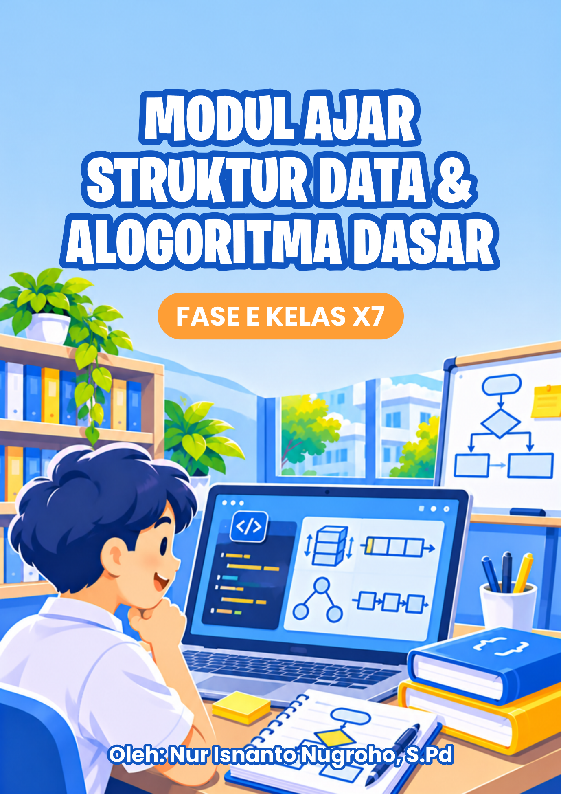

PEMERINTAH DAERAH DAERAH ISTIMEWA YOGYAKARTA
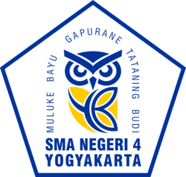
DINAS PENDIDIKAN PEMUDA DAN OLAHRAGA
BALAI PENDIDIKAN MENENGAH KOTA YOGYAKARTA
SMAN 4 YOGYAKARTA
ꦯꦩꦤ꧀꧇꧔꧇ꦪꦺꦴꦒꦾꦏꦂꦠ
Jalan Magelang Karangwaru Lor, Yogyakarta 55241Telp: 513245 | Fax: 0274-582286
Website: http://www.patbhe-jogja.sch.id Email: info@patbhe-jogja.sch.id

RENCANA PELAKSANAAN PEMBELAJARAN
Satuan Pendidikan : SMA Negeri 4 Yogyakarta
Mata Pelajaran : Informatika
Fase/Kelas/Semester : E/X7 /I
Materi/Topik : Stuktur Data & Algoritma Dasar
Alokasi Waktu : 2 JP @45 Menit (1 Pertemuan)
Tahun Pelajaran : 2026/2027

IDENTIFIKASI
Karekteristik Peserta Didik:
- Pengetahuan Awal
- Peserta didik telah memperoleh pembelajaran Informatika pada materi sebelumnya, tetapi belum mempelajari materi Struktur Data dan Algoritma Dasar, khususnya Stack, Queue, Searching, dan Sorting.
- Peserta didik memiliki pengalaman menggunakan perangkat digital dalam kehidupan sehari-hari, tetapi belum memahami secara sistematis konsep dan mekanisme kerja struktur data serta algoritma.
- Peserta didik mengalami ketertinggalan materi dibandingkan kelas lain karena dua pertemuan tidak terlaksana akibat berbagai kegiatan dan agenda sekolah..
- Minat
  - Peserta didik memiliki minat terhadap penggunaan teknologi digital dan media pembelajaran interaktif.
  - Peserta didik menunjukkan ketertarikan terhadap kegiatan pembelajaran yang melibatkan demonstrasi dan simulasi berbasis web.
  - Peserta didik cenderung tertarik pada aktivitas praktik secara langsung, seperti mencoba simulasi Stack, Queue, Searching, dan Sorting.
  - Peserta didik memiliki kesempatan untuk berpartisipasi aktif melalui kegiatan mencoba simulasi dan menjawab pertanyaan selama pembelajaran
- Kebutuhan Belajar
  - Peserta didik membutuhkan demonstrasi dan simulasi berbasis web untuk memahami proses kerja Stack, Queue, Searching, dan Sorting.
  - Peserta didik membutuhkan latihan terbimbing melalui kegiatan demonstrasi dan praktik simulasi.
  - Peserta didik membutuhkan penguatan pemahaman melalui LKPD sebagai tugas mandiri di rumah.
Karakteristik Materi Pelajaran:
- Pengetahuan
Materi Struktur Data dan Algoritma Dasar mencakup pengetahuan konseptual dan prosedural. Pengetahuan konseptual meliputi pemahaman mengenai Stack, Queue, Searching, dan Sorting sebagai konsep dasar dalam pengelolaan data. Sementara itu, pengetahuan prosedural berkaitan dengan pemahaman langkah-langkah operasi struktur data, proses pencarian data, serta teknik pengurutan data.
- Relevansi dengan Kehidupan Sehari-hari
Materi Struktur Data dan Algoritma Dasar memiliki keterkaitan dengan berbagai aktivitas dalam kehidupan sehari-hari. Konsep Stack dapat ditemukan pada mekanisme tumpukan barang, sedangkan Queue berkaitan dengan sistem antrean. Searching digunakan dalam proses pencarian informasi atau data tertentu, sementara Sorting diterapkan dalam kegiatan mengurutkan data berdasarkan kriteria tertentu, seperti nilai, nama, atau angka.
- Tingkat Kesulitan
Materi Struktur Data dan Algoritma Dasar memiliki tingkat kesulitan yang bervariasi. Peserta didik perlu memahami konsep dasar dan prinsip kerja Stack serta Queue, kemudian mempelajari tahapan algoritma Searching dan Sorting secara sistematis. Materi ini membutuhkan ketelitian, kemampuan berpikir logis, serta pemahaman terhadap urutan proses dalam pengelolaan data.
- Struktur Materi
Materi pembelajaran disusun meliputi pengenalan konsep dan prinsip kerja Stack dan Queue, dilanjutkan dengan pemahaman algoritma Searching dan Sorting. Setiap materi mencakup penjelasan konsep, mekanisme kerja, serta contoh penerapan melalui simulasi berbasis web untuk membantu peserta didik memahami proses secara visual dan terstruktur.
Dimensi Profil Lulusan:
- Keimanan dan Ketaqwaan terhadap Tuhan Yang Maha Esa
Pembukaan dan penutupan pembelajaran melalui doa bersama menurut agama dan kepercayaan masing-masing yang dipimpin oleh ketua kelas, serta sikap tertib dan bertanggung jawab selama proses belajar.
- Penalaran Kritis
Peserta didik mampu memahami, menganalisis, dan mengidentifikasi mekanisme kerja Stack, Queue, Searching, dan Sorting melalui penjelasan serta simulasi berbasis web. Peserta didik diharapkan mampu memahami urutan proses dan menentukan langkah yang tepat dalam pengelolaan data.
- Kreativitas
Peserta didik mampu mengeksplorasi penggunaan simulasi berbasis web untuk memahami berbagai konsep Struktur Data dan Algoritma Dasar. Peserta didik juga didorong untuk mencoba dan mengamati berbagai proses pengelolaan data melalui media pembelajaran interaktif.
- Komunikasi
Peserta didik mampu menyampaikan pemahaman, menjawab pertanyaan, serta mengomunikasikan hasil pengamatan terhadap simulasi Stack, Queue, Searching, dan Sorting secara lisan dengan jelas dan tepat.
- Kemandirian
Peserta didik mampu mengikuti pembelajaran secara mandiri dan bertanggung jawab dalam menyelesaikan LKPD sebagai tugas penguatan pemahaman terhadap materi Struktur Data dan Algoritma Dasar.

DESAIN PEMBELAJARAN
Capaian Pembelajaran:
Peserta didik mampu memahami validitas sumber data; memahami konsep struktur data dan algoritma standar; menerapkan proses komputasi yang dilakukan manusia secara mandiri atau berkelompok untuk mendapatkan data yang bersih, benar, dan terpercaya; menerapkan struktur data dan algoritma standar untuk menghasilkan berbagai Solusi dalam menyelesaikan persoalan yang mengandung himpunan data berstruktur kompleks dengan volume tidak kecil; serta menuliskan solusi rancangan program sederhana dalam format pseudocode yang dekat dengan bahasa komputer. Peserta didik mampu memahami model dan menyimulasikan dinamika Input-Proses-Output dalam sebuah komputer Von Neumann, serta memahami peran sistem operasi.
Tujuan Pembelajaran:
- Melalui penjelasan guru dan demonstrasi simulasi berbasis web (C), peserta didik kelas X (A) mampu menjelaskan konsep, prinsip kerja, serta operasi dasar Stack dan Queue (B) dengan tepat sesuai karakteristik masing-masing struktur data (D).
- Melalui demonstrasi dan eksplorasi simulasi berbasis web (C), peserta didik kelas X (A) mampu mengidentifikasi dan menjelaskan langkah-langkah algoritma Searching dan Sorting (B) secara runtut dan benar berdasarkan proses simulasi yang diamati (D).
Praktik Pedagogis:
Pendekatan: Pembelajaran Mendalam
Model Pembelajaran : Pembelajaran Langsung (Direct Instruction)
Metode: Ceramah Interaktif, Demonstrasi, Tanya Jawab, Simulasi Berbasis Web, Latihan Terbimbing, dan Penugasan Mandiri (LKPD).
Topik Pembelajaran:
Pembelajaran membahas Struktur Data dan Algoritma Dasar yang meliputi konsep Stack dan Queue sebagai struktur data linier serta algoritma Searching dan Sorting dalam pengelolaan data. Peserta didik mempelajari prinsip kerja Stack berdasarkan konsep Last In, First Out (LIFO) dan Queue berdasarkan konsep First In, First Out (FIFO). Selain itu, peserta didik mempelajari proses pencarian data melalui algoritma Searching serta proses pengurutan data melalui algoritma Sorting. Pemahaman materi diperkuat melalui penjelasan guru, demonstrasi, dan simulasi berbasis web untuk membantu peserta didik memahami mekanisme kerja setiap konsep secara visual dan bertahap.
Kemitraan Pembelajaran:
- Tidak Ada Kemitraan
Lingkungan Pembelajaran:
Pembelajaran dilaksanakan di ruang kelas X E7 SMA Negeri 4 Yogyakarta yang kondusif, kolaboratif, dan interaktif, dengan dukungan papan tulis, proyektor, serta perangkat komputer atau laptop untuk kegiatan diskusi, demonstrasi, dan praktik penyusunan flowchart serta pseudocode. Pemanfaatan ruang digital dilakukan melalui media presentasi, LKPD digital, dan sumber belajar berbasis teknologi sebagai sarana eksplorasi materi, kolaborasi, pengerjaan tugas, serta penyampaian hasil pemecahan masalah..
Sarana Prasarana:
- Media : Bahan ajar, PowerPoint, dan LKPD berbasis digital.
- Alat dan Bahan : Komputer atau laptop, proyektor, jaringan internet/Wi-Fi, serta alat tulis.
Pemanfaatan Digital (TPACK):
- Aplikasi atau simulator sebagai media praktik visualisasi alur penyelesaian masalah.

LANGKAH-LANGKAH PEMBELAJARAN
PERTEMUAN 1
Tahapan Pembelajaran |  | Aktivitas Pembelajaran | Alokasi Waktu
Pendahluan | Orientasi | - Guru membuka pembelajaran dengan salam, mengajak peserta didik berdoa, memeriksa kehadiran, serta mempersiapkan kondisi kelas agar siap mengikuti pembelajaran. | 5 Menit
Pendahluan | Apersepsi dan Pretest | - Guru mengajukan pertanyaan pemantik mengenai pengalaman peserta didik dalam mengelola data, mencari informasi, dan mengurutkan data dalam kehidupan sehari-hari.  - Guru mengaitkan jawaban peserta didik dengan materi Stack, Queue, Searching, dan Sorting. | 5 Menit
Pendahluan | Motivasi dan Penyampaian Tujuan | - Guru menyampaikan tujuan pembelajaran, cakupan materi, serta menjelaskan kegiatan pembelajaran yang akan dilaksanakan melalui penjelasan materi dan demonstrasi simulasi berbasis web. | 5 Menit
Kegiatan Inti | Orientasi dan Penyampaian Materi | - Guru menjelaskan konsep dasar Struktur Data dan Algoritma Dasar, meliputi Stack, Queue, Searching, dan Sorting.  - Guru menyampaikan materi secara terstruktur melalui ceramah interaktif, disertai contoh penerapan dalam kehidupan sehari-hari.  - Peserta didik menyimak penjelasan dan mencatat informasi penting. | 10 Menit
Kegiatan Inti | Demonstrasi Materi Stack dan Queue | - Guru mendemonstrasikan mekanisme kerja Stack berdasarkan prinsip LIFO dan Queue berdasarkan prinsip FIFO melalui media simulasi berbasis web.  - Guru menjelaskan tahapan operasi dasar pada masing-masing struktur data.  - Peserta didik mengamati demonstrasi dan menjawab pertanyaan yang diberikan guru. | 15 Menit
Kegiatan Inti | Demonstrasi Materi Searching dan Sorting | - Guru menjelaskan konsep pencarian dan pengurutan data, kemudian mendemonstrasikan proses Searching dan Sorting melalui simulasi berbasis web.  - Guru menunjukkan langkah-langkah algoritma serta perubahan data selama proses berlangsung.  - Peserta didik mengamati dan memahami mekanisme kerja algoritma. | 15 Menit
Kegiatan Inti | Latihan Terbimbing | - Guru memberikan kesempatan kepada peserta didik untuk maju dan mencoba simulasi berbasis web secara langsung.  - Peserta didik melakukan simulasi sesuai instruksi guru.  - Guru memberikan bimbingan, mengajukan pertanyaan, serta memberikan umpan balik terhadap proses yang dilakukan peserta didik. | 10 Menit
Kegiatan Inti | Pengecekan Pemahaman | - Guru memberikan pertanyaan lisan untuk mengetahui pemahaman peserta didik mengenai prinsip kerja Stack, Queue, Searching, dan Sorting.  - Peserta didik menjawab pertanyaan serta menyampaikan hasil pengamatan terhadap simulasi yang telah dilakukan. | 5 Menit
 | Penugasan Mandiri | - Guru menjelaskan LKPD yang harus dikerjakan secara mandiri di rumah sebagai penguatan pemahaman materi.  - Guru menyampaikan petunjuk pengerjaan dan batas waktu pengumpulan tugas. | 5 Menit
KEGIATAN PENUTUP | Refleksi dan Kesimpulan | - Guru mengajak peserta didik merefleksikan materi yang telah dipelajari.  - Peserta didik menyampaikan pemahaman, pengalaman selama mengikuti simulasi, serta materi yang masih mengalami kesulitan.  - Guru bersama peserta didik menyimpulkan konsep Stack, Queue, Searching, dan Sorting.  - Guru memberikan penguatan terhadap konsep penting serta mengingatkan peserta didik untuk menyelesaikan LKPD secara mandiri. | 10 Menit
KEGIATAN PENUTUP | Penutup | - Guru menyampaikan informasi mengenai pembelajaran berikutnya, memberikan motivasi kepada peserta didik, mengajak berdoa, dan menutup pembelajaran dengan salam. | 5 Menit

ASSEMEN PEMBELAJARAN
ASESMEN AWAL (DIAGNOSTIK)
Asesmen diagnostik non-kognitif dilaksanakan pada awal pembelajaran melalui tanya jawab secara lisan untuk mengetahui kondisi emosional, motivasi, dan kesiapan belajar peserta didik sebelum mengikuti pembelajaran.
ASESMEN FORMATIF (PROSES)
Penilaian observasi dilaksanakan selama proses pembelajaran melalui pengamatan terhadap aktivitas peserta didik ketika menyimak penjelasan guru, mengamati demonstrasi simulasi berbasis web, menjawab pertanyaan, dan mencoba simulasi secara langsung. Penilaian dilakukan menggunakan rubrik dengan skala 1–4. Penilaian LKPD dilakukan sebagai asesmen formatif untuk mengukur pemahaman peserta didik terhadap materi Struktur Data dan Algoritma Dasar. LKPD diberikan sebagai tugas mandiri di rumah karena keterbatasan waktu pembelajaran.

Lampiran:
- Lembar Kerja Murid
- Materi Pembelajaran
- Media Pembelajaran
- Kisi-kisi & Instrumen

Yogyakarta, Maret 2026
Mengetahui

Guru Pamong |  | Guru Mata Pelajaran
Titis Widowati, ST |  | Nur Isnanto Nugroho
NIP.

